**HX1468** *Scheda creata il 29 settembre 2025*

**Descrizione storico-bibliografica**

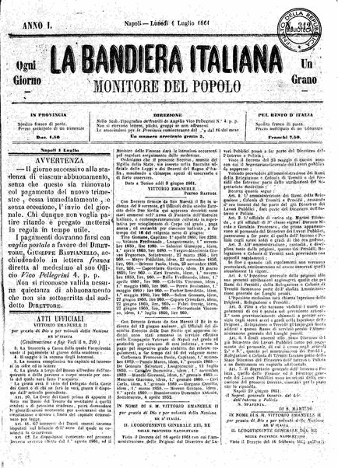La \***bandiera italiana** : giornale politico del popolo e dei comuni. – 1 (1859)-2 (1860). - Milano : Rossi, 1859-1860. – 2 volumi ; 38 cm. ((Quotidiano. - MIL0490261

La \***bandiera italiana** : periodico politico quotidiano. - Anno 1, n. 1 (maggio 1860)- . - Firenze : [s.n.], 1860. – 1 volume. - CFI0371702

La **\*bandiera italiana** : monitore del popolo.- Anno 1, n. 1 (28 luglio 1860)-anno 2, n. 80 (23 ottobre 1861). - Napoli : Stab. tip. strada San Sebastiano, 1860-1861. – 2 volumi : ill. ; 31 cm. ((Quotidiano. - Pubblica supplementi. - IEI0104197

**Copie digitali**:

*<http://digitale.bnc.roma.sbn.it/tecadigitale/giornale/IEI0104197/1861/Luglio>.

*<http://www.senato.it/teca/giornalistorici/14303aa3-aaaf-4397-b4d8-28d3c79d2e1d.html>

*<http://www.internetculturale.it/it/913/emeroteca-digitale-italiana/periodic/testata/7830>

*<https://books.google.it/books?id=ZtTccO1iUwQC&printsec=frontcover&hl=it&source=gbs_ge_summary_r&cad=0#v=onepage&q&f=false>.

Soggetto: Politica – Italia – 1859-1861

La \***bandiera italiana** : giornale della Provincia di Porto Maurizio. - Anno 1, n. 1 (29 ottobre 1867)- . - Porto-Maurizio ; Oneglia : Tip. Ghilini, 1867. – 1 volume ; 37 cm. ((Periodicità irregolare. - LO10743664

Soggetto: Imperia <prov.> - 1867